JobSheet - Week 5 – Generic Class

Nama: Muhammad Fadhil Arifin
NIM: 251524076
Kelas: 1C
Repo GitHub: https://github.com/fadhilarfnn/tekpro-Week-5.git

Instruksi Pengerjaan:
- Kerjakan 6 soal di bawah ini dengan melengkapi setiap kolom jawaban yang disediakan pada jobsheet ini.
- Jawaban setiap soal mencakup source code, screenshot hasil dari program yang ditampilkan full screen termasuk taskbar (tambahkan beberapa screenshot jika diperlukan), penjelasan permasalahan dan solusi yang dihadapi, nama teman yang membantu memecahkan masalah (opsional).
- Dikumpulkan pada Assignment Classroom sesuai dengan deadline yang tertera pada assignment tersebut.
- Format penamaan file jobsheet: W4_P_<Kelas 1X>_<3 Digit_NIM_Terakhir>.docx/pdf. Contoh: W5_P_1B_001.docx/pdf.
- Submit semua jawaban dalam bentuk file java pada repository GitHub masing-masing.

No. 1 Try First
Soal Praktikum
Silahkan mencoba source code pada lampiran dan memberikan penjelasan detail setiap bagian pentingnya!

public class GenericsTypeOld {

private Object t;

public Object get() {
return t;
}

public void set(Object t) {
this.t = t;
}

public static void main(String args[]) {
GenericsTypeOld type = new GenericsTypeOld();
type.set("Java");
String str = (String) type.get(); // type casting, error prone and can cause ClassCastException
}
}
Source Code
public class GenericsTypeOld {

private Object t;

public Object get() {
return t;
}

public void set(Object t) {
this.t = t;
}

public static void main(String args[]) {
GenericsTypeOld type = new GenericsTypeOld();
type.set("Java");
String str = (String) type.get(); // type casting, error prone and can cause ClassCastException
System.out.println(str); // tambahkan ini
}
}

Screenshot Hasil
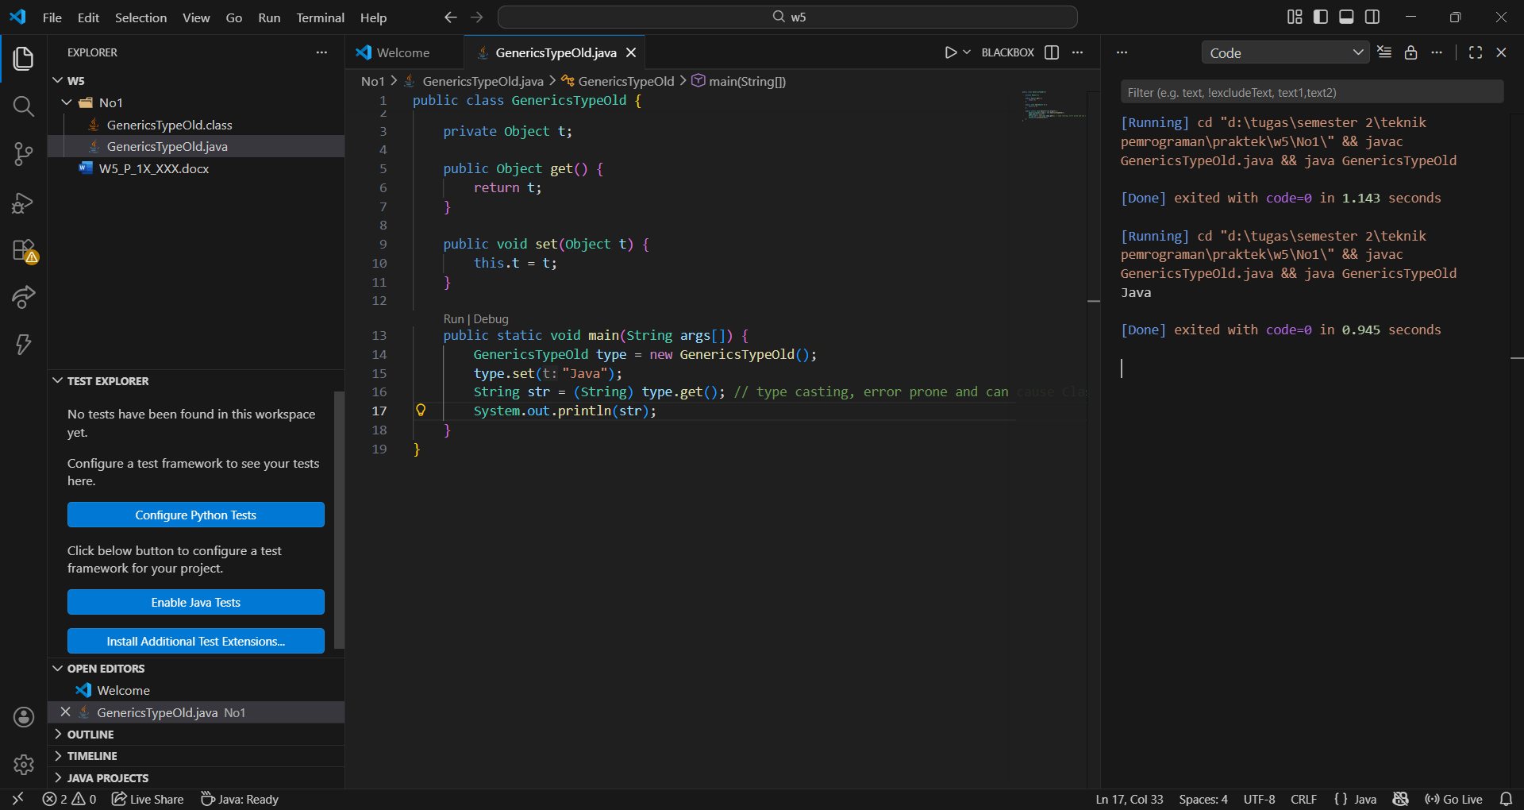
Penjelasan
kode ini pakai object bukan generic sehingga jika ingin digunakan harus di casting terlebih dahulu. Jika casting tidak sesuai dengan tipe data yang seharusnya maka akan crash dengan ClassCastException.
Nama Teman Hal yang Dibantu (Opsional)

No. 2 Using Generic Class
Soal Praktikum
Silahkan mencoba source code pada lampiran dan memberikan penjelasan detail setiap bagian pentingnya!

public class GenericsType<T> {

private T t;

public T get() {
return this.t;
}

public void set(T t1) {
this.t = t1;
}

public static void main(String args[]) {
GenericsType<String> type = new GenericsType<>();
type.set("Java"); // valid

GenericsType type1 = new GenericsType(); // raw type
type1.set("Java"); // valid
type1.set(10); // valid and autoboxing support
}
}
Source Code
public class GenericsType<T> {
private T t;
public T get() {
return this.t;
}
public void set(T t1) {
this.t = t1;
}
public static void main(String args[]) {
GenericsType<String> type = new GenericsType<>();
type.set("Java"); // valid
System.out.println("type = " + type.get());

GenericsType type1 = new GenericsType(); // raw type
type1.set("Java"); // valid
System.out.println("type1 = " + type1.get());
type1.set(10); // valid and autoboxing support
int angka = (int) type1.get();
System.out.println("sebagai int: " + angka);
}
}
Screenshot Hasil
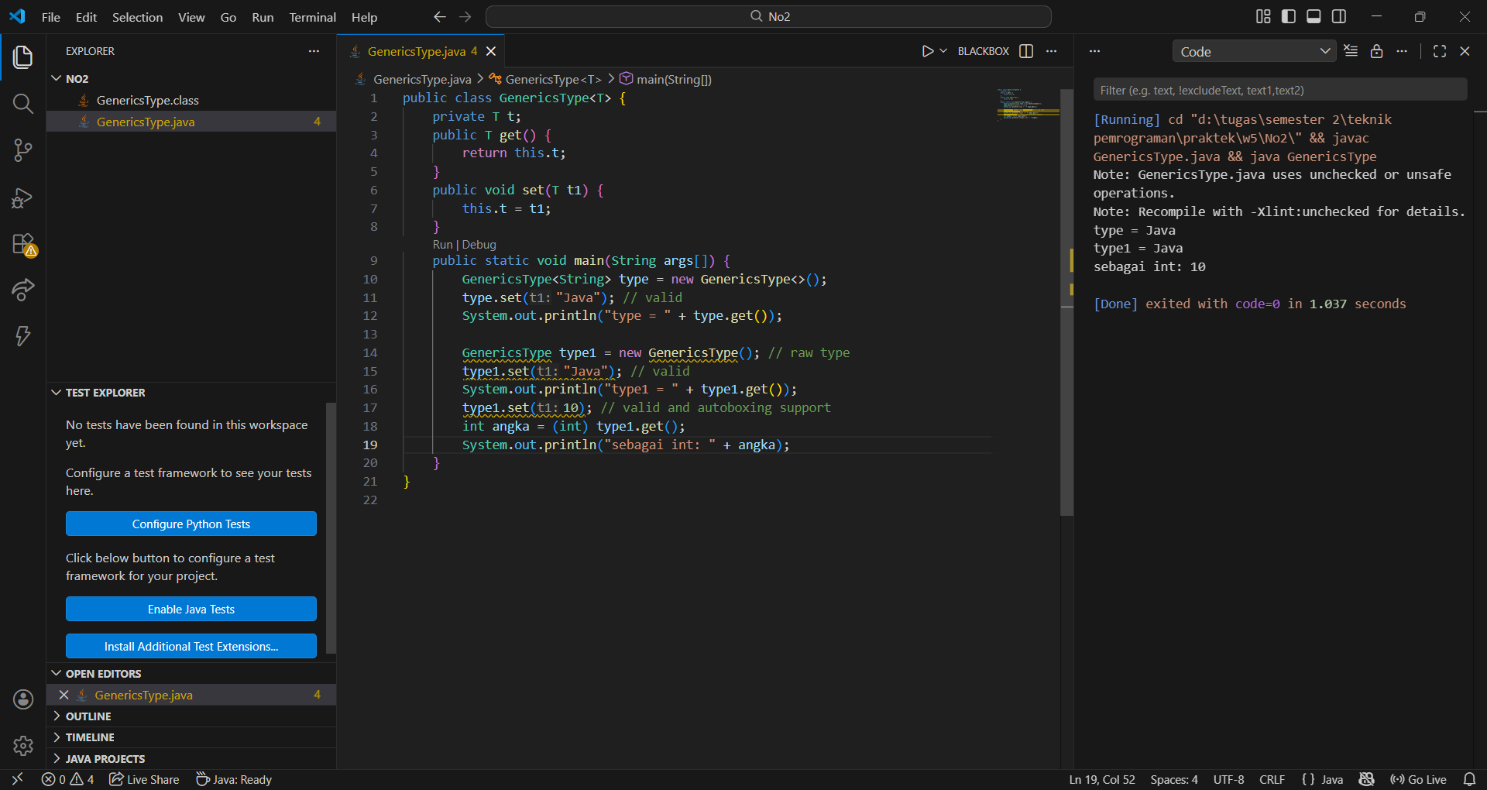
Penjelasan
Berbeda dengan No. 1, kode ini sudah menggunakan Generic <T> sehingga nilainya tidak perlu di-casting manual dan program tidak rawan error. Selain itu, ditunjukkan juga perbedaan antara GenericsType<String> yang tipenya terkunci hanya bisa menerima String, dengan GenericsType tanpa tipe (raw type) yang bisa menerima tipe data apapun termasuk String dan Integer.
Nama Teman Hal yang Dibantu (Opsional)

No. 3 Java Generic Class
Soal Praktikum
Silahkan mencoba source code pada lampiran dan memberikan penjelasan detail setiap bagian pentingnya!

interface MinMax<T extends Comparable<T>> {
T max();
}

class MyClass<T extends Comparable<T>> implements MinMax<T> {
T[] vals;

MyClass(T[] o) {
vals = o;
}

public T max() {
T v = vals[0];

for (int i = 1; i < vals.length; i++) {
// Menggunakan method compareTo dari interface Comparable
if (vals[i].compareTo(v) > 0) {
v = vals[i];
}
}
return v;
}
}

public class Main {
public static void main(String[] args) {
Integer[] inums = {3, 6, 2, 8, 6};
Character[] chs = {'b', 'r', 'p', 'w'};

MyClass<Integer> a = new MyClass<>(inums);
MyClass<Character> b = new MyClass<>(chs);

System.out.println("Nilai Integer Terbesar: " + a.max());
System.out.println("Karakter Terbesar: " + b.max());
}
}
Source Code
interface MinMax<T extends Comparable<T>> {
T max();
}

class MyClass<T extends Comparable<T>> implements MinMax<T> {
T[] vals;

MyClass(T[] o) {
vals = o;
}

public T max() {
T v = vals[0];

for (int i = 1; i < vals.length; i++) {
// Menggunakan method compareTo dari interface Comparable
if (vals[i].compareTo(v) > 0) {
v = vals[i];
}
}
return v;
}
}

public class Main{
public static void main(String[] args) {
Integer[] inums = {3, 6, 2, 8, 6};
Character[] chs = {'b', 'r', 'p', 'w'};

MyClass<Integer> a = new MyClass<>(inums);
MyClass<Character> b = new MyClass<>(chs);

System.out.println("Nilai Integer Terbesar: " + a.max());
System.out.println("Karakter Terbesar: " + b.max());
}
}

Screenshot Hasil
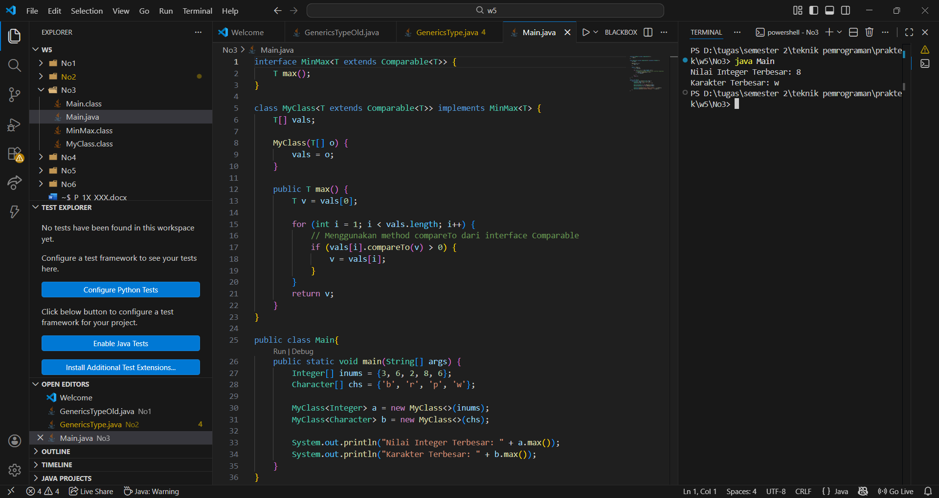
Penjelasan
Kode ini menggunakan Generic Interface MinMax<T> sebagai kontrak yang mewajibkan class yang mengimplementasikannya untuk memiliki method max(). T extends Comparable<T> berarti tipe T harus bisa dibandingkan menggunakan compareTo(). MyClass mengimplementasikan interface tersebut dan mencari nilai terbesar dari array dengan cara membandingkan setiap elemen satu per satu. Hasilnya, satu class bisa digunakan untuk mencari nilai terbesar dari berbagai tipe data seperti Integer maupun Character.
Nama Teman Hal yang Dibantu (Opsional)

No. 4 Java Generic Method
Soal Praktikum
Silahkan mencoba source code pada lampiran dan memberikan penjelasan detail setiap bagian pentingnya!

public class GenericsMethods {

// Java Generic Method
public static <T> boolean isEqual(GenericsType<T> g1, GenericsType<T> g2) {
return g1.get().equals(g2.get());
}

public static void main(String args[]) {
GenericsType<String> g1 = new GenericsType<>();
g1.set("Java");

GenericsType<String> g2 = new GenericsType<>();
g2.set("Java");

boolean isEqual = GenericsMethods.<String>isEqual(g1, g2);
// above statement can be written simply as
isEqual = GenericsMethods.isEqual(g1, g2);

/*
* This feature, known as type inference, allows you to invoke
* a generic method as an ordinary method, without specifying
* a type between angle brackets
*/

// Compiler will infer the type that is needed
}
}

Source Code
Kelas GenericsType
public class GenericsType<T> {
private T t;
public T get() {
return this.t;
}
public void set(T t1) {
this.t = t1;
}
public static void main(String args[]) {
GenericsType<String> type = new GenericsType<>();
type.set("Java"); // valid
System.out.println("type = " + type.get());

GenericsType type1 = new GenericsType(); // raw type
type1.set("Java"); // valid
System.out.println("type1 = " + type1.get());
type1.set(10); // valid and autoboxing support
int angka = (int) type1.get();
System.out.println("sebagai int: " + angka);
}
}

Kelas GenericsMethods
public class GenericsMethods {

// Java Generic Method
public static <T> boolean isEqual(GenericsType<T> g1, GenericsType<T> g2) {
return g1.get().equals(g2.get());
}

public static void main(String args[]) {
GenericsType<String> g1 = new GenericsType<>();
g1.set("Java");

GenericsType<String> g2 = new GenericsType<>();
g2.set("Java");

boolean isEqual = GenericsMethods.<String>isEqual(g1, g2);
// above statement can be written simply as
isEqual = GenericsMethods.isEqual(g1, g2);

System.out.println(isEqual(g1, g2));
}
}

Screenshot Hasil
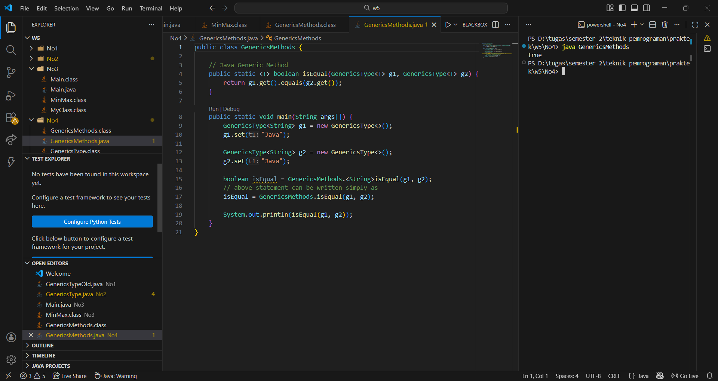
Penjelasan
Kode ini menunjukkan Generic Method isEqual() yang membandingkan isi dua objek GenericsType<T>. Dengan menggunakan <T> pada method, satu method bisa digunakan untuk membandingkan berbagai tipe data. Method ini mengembalikan true jika isi kedua objek sama, dan false jika berbeda. Berbeda dengan Generic Class, tipe data pada Generic Method ditentukan secara otomatis oleh kompilator berdasarkan parameter yang dikirim.
Nama Teman Hal yang Dibantu (Opsional)

No. 5 Java Generics Bounded Type Parameters
Soal Praktikum
Silahkan mencoba source code pada lampiran dan memberikan penjelasan detail setiap bagian pentingnya!

class Bound<T extends A> {

private T objRef;

public Bound(T obj) {
this.objRef = obj;
}

public void doRunTest() {
this.objRef.displayClass();
}
}

class A {

public void displayClass() {
System.out.println("Inside super class A");
}
}

class B extends A {

public void displayClass() {
System.out.println("Inside sub class B");
}
}

class C extends A {

public void displayClass() {
System.out.println("Inside sub class C");
}
}

public class BoundedClass {

public static void main(String a[]) {

// Creating object of sub class C and
// passing it to Bound as a type parameter.
Bound<C> bec = new Bound<C>(new C());
bec.doRunTest();

// Creating object of sub class B and
// passing it to Bound as a type parameter.
Bound<B> beb = new Bound<B>(new B());
beb.doRunTest();

// similarly passing super class A
Bound<A> bea = new Bound<A>(new A());
bea.doRunTest();
}
}

Source Code
Kelas Bound
class Bound<T extends A> {

private T objRef;

public Bound(T obj) {
this.objRef = obj;
}

public void doRunTest() {
this.objRef.displayClass();
}
}
Kelas A
class A {

public void displayClass() {
System.out.println("Inside super class A");
}
}

Kelas B
class A {

public void displayClass() {
System.out.println("Inside super class A");
}
}

Kelas C
class A {

public void displayClass() {
System.out.println("Inside super class A");
}
}

Kelas BoundedClass
public class BoundedClass {

public static void main(String a[]) {

// Creating object of sub class C and
// passing it to Bound as a type parameter.
Bound<C> bec = new Bound<C>(new C());
bec.doRunTest();

// Creating object of sub class B and
// passing it to Bound as a type parameter.
Bound<B> beb = new Bound<B>(new B());
beb.doRunTest();

// similarly passing super class A
Bound<A> bea = new Bound<A>(new A());
bea.doRunTest();
}
}

Screenshot Hasil
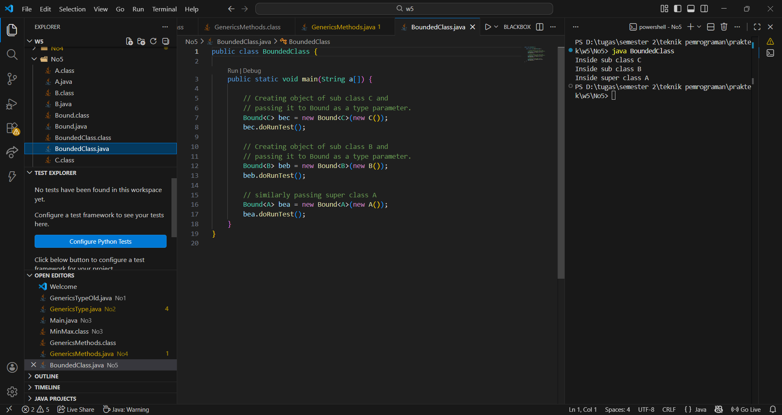
Penjelasan
Kode ini menunjukkan Bounded Type Parameter dengan T extends A, artinya tipe T hanya bisa diisi class A atau turunannya. Class Bound menyimpan objek bertipe T dan memanggil method displayClass(). Karena T dijamin turunan dari A, method displayClass() pasti ada dan bisa dipanggil dengan aman. Hasilnya, masing-masing objek memanggil displayClass() sesuai dengan implementasinya sendiri ini juga menunjukkan konsep polymorphism
Nama Teman Hal yang Dibantu (Opsional)

No. 6 Java Generic WildCard
Soal Praktikum
Silahkan mencoba source code pada lampiran dan memberikan penjelasan detail setiap bagian pentingnya!

import java.util.ArrayList;
import java.util.Collection;
import java.util.HashSet;
import java.util.LinkedList;

/**
* Wildcard Arguments With An Unknown Type
* @author javaguides.net
**/
public class WildCardSimpleExample {

public static void printCollection(Collection<?> c) {
for (Object e : c) {
System.out.println(e);
}
}

public static void main(String[] args) {
Collection<String> collection = new ArrayList<>();
collection.add("ArrayList Collection");
printCollection(collection);

Collection<String> collection2 = new LinkedList<>();
collection2.add("LinkedList Collection");
printCollection(collection2);

Collection<String> collection3 = new HashSet<>();
collection3.add("HashSet Collection");
printCollection(collection3);
}
}
Source Code
import java.util.ArrayList;
import java.util.Collection;
import java.util.HashSet;
import java.util.LinkedList;

/**
* Wildcard Arguments With An Unknown Type
* @author javaguides.net
**/
public class WildCardSimpleExample {

public static void printCollection(Collection<?> c) {
for (Object e : c) {
System.out.println(e);
}
}

public static void main(String[] args) {
Collection<String> collection = new ArrayList<>();
collection.add("ArrayList Collection");
printCollection(collection);

Collection<String> collection2 = new LinkedList<>();
collection2.add("LinkedList Collection");
printCollection(collection2);

Collection<String> collection3 = new HashSet<>();
collection3.add("HashSet Collection");
printCollection(collection3);
}
}
Screenshot Hasil
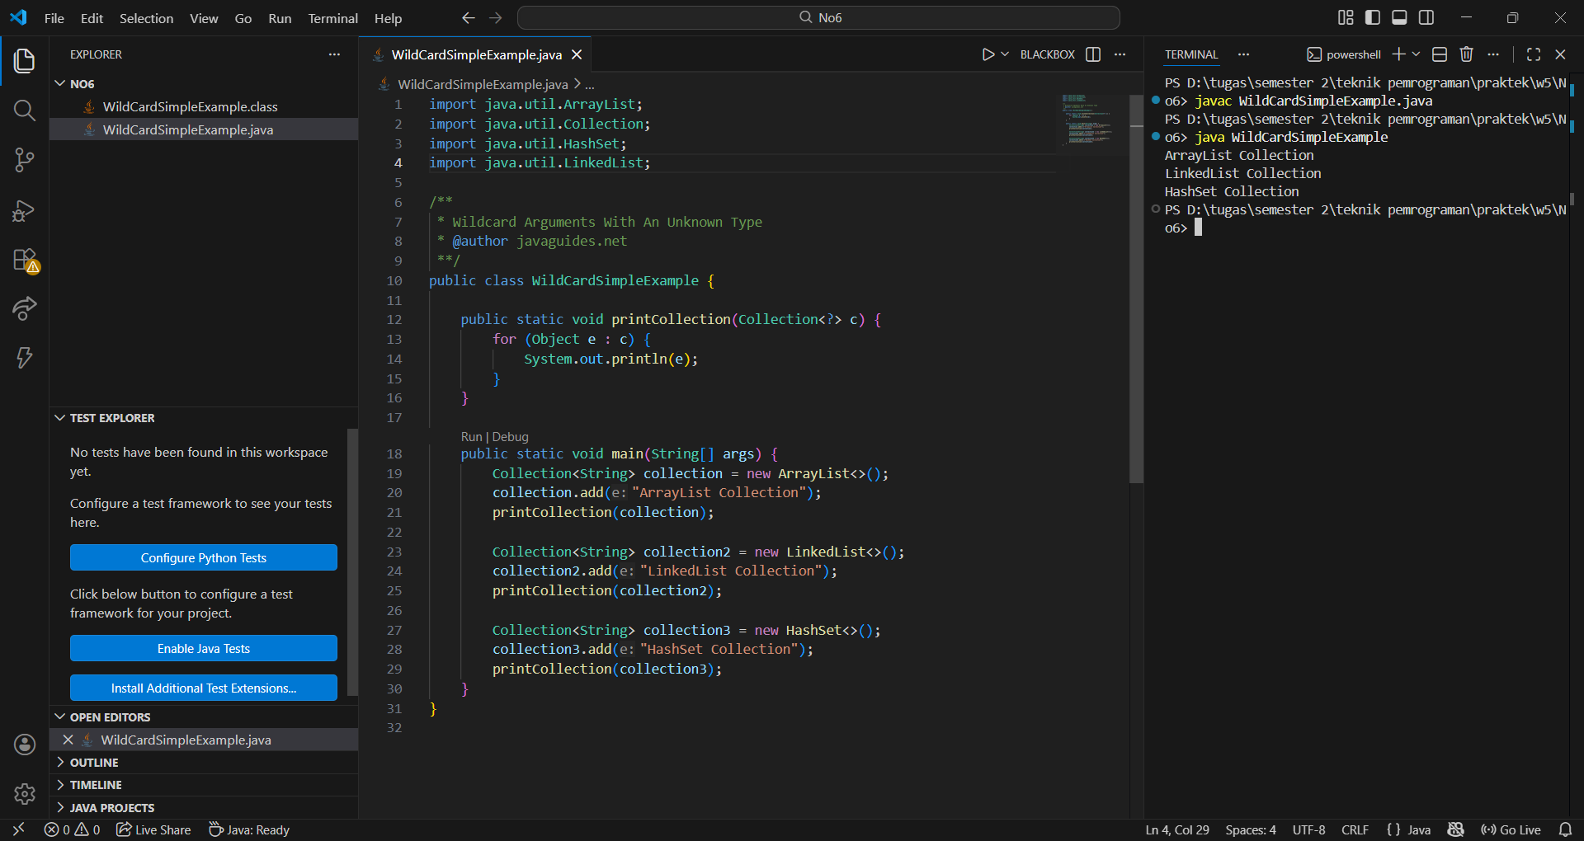
Penjelasan
Kode ini menunjukkan penggunaan Wildcard <?> pada method printCollection() yang memungkinkan satu method menerima berbagai jenis Collection ArrayList, LinkedList, maupun HashSet tanpa perlu membuat method terpisah untuk masing-masing tipe. Wildcard ? berarti tipe data apapun boleh masuk, sehingga kode menjadi lebih fleksibel dan tidak perlu diulang.
Nama Teman Hal yang Dibantu (Opsional)

